20 октября 2022 на очередном занятии по СБО ребята под руководством Бейсекеевой З.Р. научились готовить компот из фруктов.
Цели:
Образовательные - научить составлять технологическую карту приготовления 3-их блюд, познакомить с правилами приготовления компота.
Развивающие – развивать восприятие, внимание, память через теоретическую и практическую работу, корригировать недостатки произвольного поведения и самоконтроля через развитие умение свободно общаться друг с другом, терпеливо слушать других.
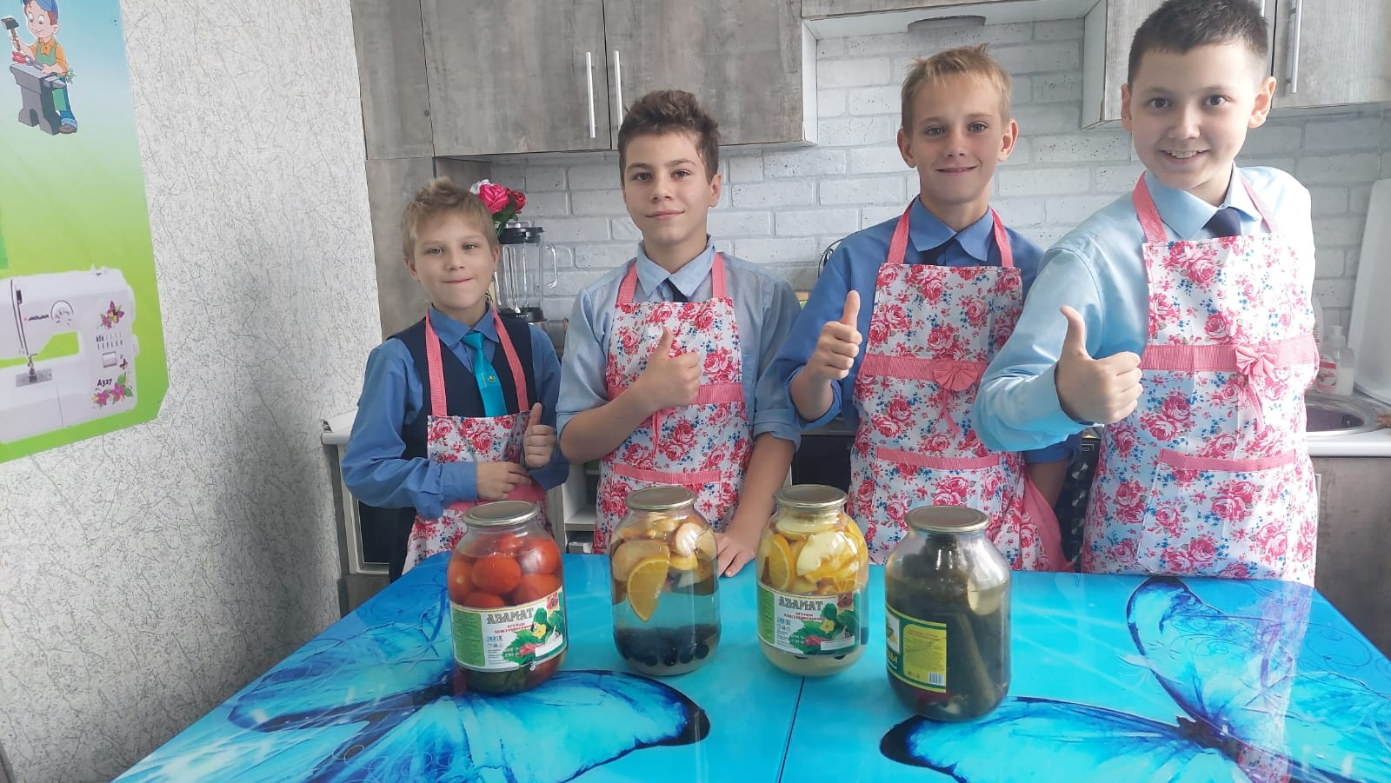
Воспитательные - расширять социально-бытовые навыки, формировать готовность к самообслуживанию.

